รายงานการพัฒนา Prototype

SSID Application (Suturing Skills Identification Device)
ชื่อ-นามสกุล: [กรอกชื่อ-นามสกุล]
รหัสนักศึกษา: [กรอกรหัสนักศึกษา]
รายวิชา: Mobile Application Development
วันที่ส่ง: 18 มกราคม 2569

สรุปการให้คะแนน
หัวข้อ | คะแนนเต็ม | หลักฐาน
หน้าจอการทำงานหลัก 70% | 2.5 | มี 8 หน้าจอหลัก ครบถ้วน
หน้าจอเชื่อมต่อกันได้ | 1.0 | Navigation ทำงานครบทุกหน้า
การตรวจสอบข้อมูล 3 หน้าจอ | 1.5 | Login, Register, Upload Screen
รวม | 5.0

1. หน้าจอการทำงานหลัก (5 Main Screens + 3 Additional)

1.1 Splash Screen
ไฟล์:lib/screens/splash_screen.dart
วัตถุประสงค์: หน้าแรกเมื่อเปิดแอป แสดง Logo และนำทางไปหน้า Login
องค์ประกอบ:
- App Logo และชื่อแอป "SSID"
- Loading Animation
- Auto-redirect ไปหน้า Login หลัง 2 วินาที

1.2 Login Screen
ไฟล์:lib/screens/login_screen.dart
วัตถุประสงค์: หน้าเข้าสู่ระบบสำหรับผู้ใช้
องค์ประกอบ:
- Text Field: Email
- Text Field: Password
- Dropdown: Role Selection (Student/Instructor)
- ปุ่ม Login
การตรวจสอบข้อมูล (Data Validation):
// Email ValidationstaticString? validateEmail(String? value) { if (value == null || value.isEmpty) { return'กรุณากรอกอีเมล'; } final emailRegex = RegExp(r'^[\w-\.]+@([\w-]+\.)+[\w-]{2,4}$'); if (!emailRegex.hasMatch(value)) { return'รูปแบบอีเมลไม่ถูกต้อง'; } returnnull; } // Password ValidationstaticString? validatePassword(String? value) { if (value == null || value.isEmpty) { return'กรุณากรอกรหัสผ่าน'; } if (value.length < 6) { return'รหัสผ่านต้องมีอย่างน้อย 6 ตัวอักษร'; } if (!value.contains(RegExp(r'[0-9]'))) { return'รหัสผ่านต้องมีตัวเลขอย่างน้อย 1 ตัว'; } if (!value.contains(RegExp(r'[a-zA-Z]'))) { return'รหัสผ่านต้องมีตัวอักษรอย่างน้อย 1 ตัว'; } returnnull; }

1.3 Home Screen (Student)
ไฟล์:lib/screens/home_screen.dart
วัตถุประสงค์: หน้าหลักสำหรับนักศึกษา
องค์ประกอบ:
- Welcome Message พร้อมชื่อผู้ใช้
- Recent Sessions List
- Statistics Dashboard (จำนวน Sessions, คะแนนเฉลี่ย)
- Bottom Navigation Bar

1.4 Instructor Home Screen
ไฟล์:lib/screens/instructor_home_screen.dart
วัตถุประสงค์: หน้าหลักสำหรับอาจารย์
องค์ประกอบ:
- Dashboard แสดงสถิติของนักศึกษา
- จำนวน Submissions
- Activity Log
- Create Assignment Button

1.5 Upload Screen
ไฟล์:lib/screens/upload_screen.dart
วัตถุประสงค์: หน้าอัปโหลดวิดีโอเพื่อวิเคราะห์
องค์ประกอบ:
- ปุ่มเลือกจาก Camera
- ปุ่มเลือกจาก Gallery
- Video Preview Area
- ปุ่ม Analyze
การตรวจสอบข้อมูล (Data Validation):
// File Type Validationvoid _validateVideoFile(XFile file) { finalextension = file.path.split('.').last.toLowerCase(); final allowedExtensions = ['mp4', 'mov', 'avi', 'mkv']; if (!allowedExtensions.contains(extension)) { throw Exception('รองรับเฉพาะไฟล์ MP4, MOV, AVI, MKV'); } } // Video Selection Validationvoid _validateVideoSelected() { if (_selectedVideo == null) { ScaffoldMessenger.of(context).showSnackBar( SnackBar(content: Text('กรุณาเลือกวิดีโอก่อน')), ); return; } }

1.6 Analysis Result Screen
ไฟล์:lib/screens/analysis_result_screen.dart
วัตถุประสงค์: แสดงผลการวิเคราะห์วิดีโอ
องค์ประกอบ:
- Overall Score (แสดงเป็น Circular Progress)
- Detailed Scores:
  - Suturing Technique Score
  - Hand Movement Score
  - Tool Handling Score
  - Time Efficiency Score
- Feedback Text
- เวลาวิเคราะห์

1.7 Notification Screen
ไฟล์:lib/screens/notification_screen.dart
วัตถุประสงค์: แสดงรายการแจ้งเตือน
องค์ประกอบ:
- Notification List
- Mark as Read Button
- Swipe to Delete
- Empty State

1.8 Profile Screen
ไฟล์:lib/screens/instructor_profile_screen.dart
วัตถุประสงค์: แสดงข้อมูลผู้ใช้
องค์ประกอบ:
- Profile Avatar
- ข้อมูลผู้ใช้ (ชื่อ, อีเมล, Role)
- Statistics Summary
- Logout Button

2. การเชื่อมต่อหน้าจอ (Navigation)

2.1 Navigation Flow Diagram
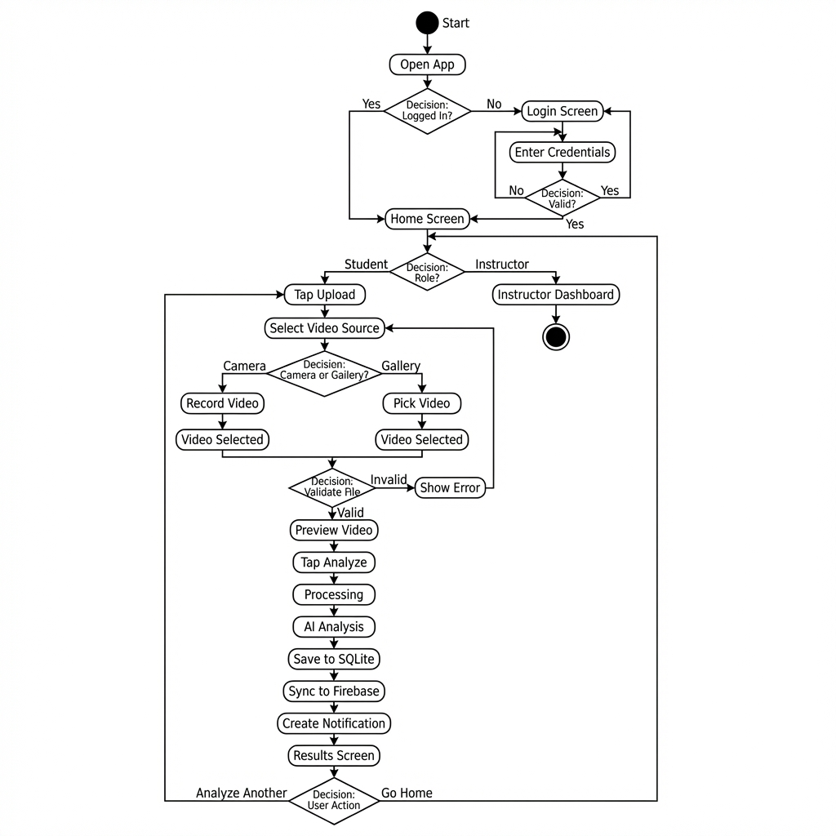

2.2 Route Configuration
// main.dart - Route Configuration MaterialApp( initialRoute: '/splash', routes: { '/splash': (context) => const SplashScreen(), '/login': (context) => const LoginScreen(), '/home': (context) => const HomeScreen(), '/instructor-home': (context) => const InstructorHomeScreen(), '/upload': (context) => const UploadScreen(), '/notifications': (context) => const NotificationScreen(), '/instructor-profile': (context) => const InstructorProfileScreen(), }, onGenerateRoute: (settings) { if (settings.name == '/analysis-result') { final session = settings.arguments as Session; return MaterialPageRoute( builder: (context) => AnalysisResultScreen(session: session), ); } returnnull; }, );

2.3 Navigation Methods
// Navigate to Home (Role-based)void _navigateToHome(BuildContext context, String role) { if (role == 'instructor') { Navigator.pushReplacementNamed(context, '/instructor-home'); } else { Navigator.pushReplacementNamed(context, '/home'); } } // Navigate to Analysis Result Navigator.pushNamed( context, '/analysis-result', arguments: session, ); // Logout and Navigate to Login Navigator.pushNamedAndRemoveUntil( context, '/login', (route) => false, );

3. การตรวจสอบข้อมูล (Data Validation) - 3 หน้าจอ

3.1 Login Screen Validation
Field | Validation Rules
Email | ไม่ว่าง, รูปแบบ email ถูกต้อง
Password | ไม่ว่าง, อย่างน้อย 6 ตัว, มีตัวเลข, มีตัวอักษร
Role | ต้องเลือก Student หรือ Instructor

3.2 Register Screen Validation
Field | Validation Rules
Name | ไม่ว่าง, อย่างน้อย 2 ตัวอักษร
Email | ไม่ว่าง, รูปแบบ email ถูกต้อง, ไม่ซ้ำในระบบ
Password | ไม่ว่าง, อย่างน้อย 6 ตัว, มีตัวเลข, มีตัวอักษร
Confirm Password | ตรงกับ Password

3.3 Upload Screen Validation
Field | Validation Rules
Video File | ต้องเลือกไฟล์, นามสกุล MP4/MOV/AVI/MKV
File Size | ไม่เกิน 100MB (optional)

4. โครงสร้างโปรเจกต์
ssid_app_v2/ ├── lib/ │ ├── main.dart # Entry Point + Routes │ ├── providers/ │ │ ├── auth_provider.dart # Authentication State │ │ └── notification_provider.dart │ ├── screens/ │ │ ├── splash_screen.dart │ │ ├── login_screen.dart │ │ ├── home_screen.dart │ │ ├── instructor_home_screen.dart │ │ ├── upload_screen.dart │ │ ├── analysis_result_screen.dart │ │ ├── notification_screen.dart │ │ └── instructor_profile_screen.dart │ └── utils/ │ └── validators.dart # Validation Functions └── pubspec.yaml

5. เทคโนโลยีที่ใช้
Technology | Version | Purpose
Flutter | 3.24.5 | UI Framework
Dart | 3.5.4 | Programming Language
Provider | ^6.1.2 | State Management
google_fonts | ^6.2.1 | Typography
lucide_icons | ^0.257.0 | Icons
image_picker | ^1.1.2 | Video Selection

6. วิธีการติดตั้งและรันโปรเจกต์
# Clone หรือ Download โปรเจกต์cd ssid_app_v2 # ติดตั้ง Dependencies flutter pub get # รันแอป flutter run

7. ภาพหน้าจอ (Screenshots)

7.1 Splash Screen
หน้าจอ | คำอธิบาย
[แทรกรูปที่นี่] | หน้าแรกเมื่อเปิดแอป แสดง Logo SSID

7.2 Login Screen
หน้าจอ | คำอธิบาย
[แทรกรูปที่นี่] | หน้าเข้าสู่ระบบ มี Email, Password, Role Selection

7.3 Home Screen (Student)
หน้าจอ | คำอธิบาย
[แทรกรูปที่นี่] | หน้าหลักนักศึกษา แสดง Recent Sessions และสถิติ

7.4 Instructor Home Screen
หน้าจอ | คำอธิบาย
[แทรกรูปที่นี่] | หน้าหลักอาจารย์ แสดง Dashboard และ Activity Log

7.5 Upload Screen
หน้าจอ | คำอธิบาย
[แทรกรูปที่นี่] | หน้าอัปโหลดวิดีโอ มีปุ่ม Camera และ Gallery

7.6 Analysis Result Screen
หน้าจอ | คำอธิบาย
[แทรกรูปที่นี่] | หน้าแสดงผลวิเคราะห์ แสดงคะแนนและ Feedback

7.7 Notification Screen
หน้าจอ | คำอธิบาย
[แทรกรูปที่นี่] | หน้าแจ้งเตือน แสดงรายการ Notifications

7.8 Profile Screen
หน้าจอ | คำอธิบาย
[แทรกรูปที่นี่] | หน้าโปรไฟล์ แสดงข้อมูลผู้ใช้และปุ่ม Logout

8. การทดสอบ Data Validation (Screenshots)

8.1 Login Validation
กรณีทดสอบ | ภาพ
Email ว่าง | [แทรกรูป]
Email ผิดรูปแบบ | [แทรกรูป]
Password น้อยกว่า 6 ตัว | [แทรกรูป]

8.2 Upload Validation
กรณีทดสอบ | ภาพ
ยังไม่เลือกวิดีโอ | [แทรกรูป]
ไฟล์ผิดประเภท | [แทรกรูป]

หมายเหตุ: รายงานนี้จัดทำเพื่อส่งงาน Prototype (Screen Implementation - 5 Main Screens) ตามกำหนดการส่งวันที่ 18 มกราคม 2569

วิธีแทรกรูปใน Word
- ถ่ายภาพหน้าจอ จาก Emulator หรืออุปกรณ์จริง
- Copy รูป ไปวางแทนที่ข้อความ [แทรกรูปที่นี่]
- ปรับขนาดรูป ให้เหมาะสม (แนะนำ ความกว้าง 200-300 pixels)

